ПАСПОРТ СПЕЦИАЛИСТА
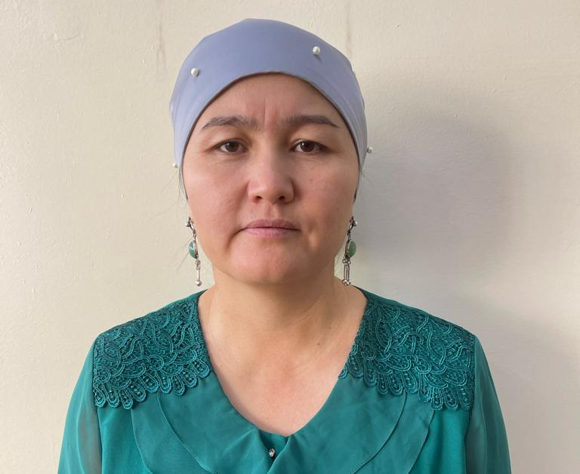 | - Фамилия Максутова
 | - Имя Айзада
 | - Отчество Асанбековна
 | - Пол женский
 | - Дата рождения 18.08.1984
 | - Место рождения Нарынская область, Ат-Башынский рай
 | - Национальность кыргызка
 | - Гражданство кыргызское
Образование
- Наименование вуза где учился: | КНУ им. Ж. Баласагына
Год окончания: | Филология-2006г.
Государство: | Кыргызстан
- Вид аспирантуры | соискание
вуз (организация) | КНУ им Ж. Баласагына
Год окончания | 2010г.
Государство | Кыргызстан
- Вид докторантуры
вуз (организация)
Год окончания
Государство
Место работы
- Государство | Кыргызская Республика
- Область
- Организация | Международный Кувейтский университет
- Должность | Заведующий кафедра Журналистика и социальных- гуманитарных дисциплин
Наличие ученой степени
- Степень (К)
Отрасль наук |  | Филология
Шифр специальности (по номенклатуре научных работников |  | 10.02.01
Дата присуждения
- Степень (Д)
Отрасль наук
Шифр специальности (по номенклатуре научных работников
Дата присуждения
Наличие ученых званий
- Ученое звание (научного сотрудника)
Специальность
Ученый совет (академический совет) при
Дата присвоения
- Ученое звание (доцент/ снс)
Специальность
Ученый совет (академический совет) при
Дата присвоения
- Ученое звание (профессор)
Специальность
Ученый совет (академический совет) при
Дата присвоения
Наличие академических званий
- Звание
- Звание
Научные труды
Основные: шифр специальности |  | 10.02.01
Основные смежные: шифр научной специальности
Дополнительные смежные: шифр научной специальности

Дата заполнения « 3 » октября 2023г.

_______________________________
(подпись)

